WC-BÜRSTE

Erlau

Eigenschaften

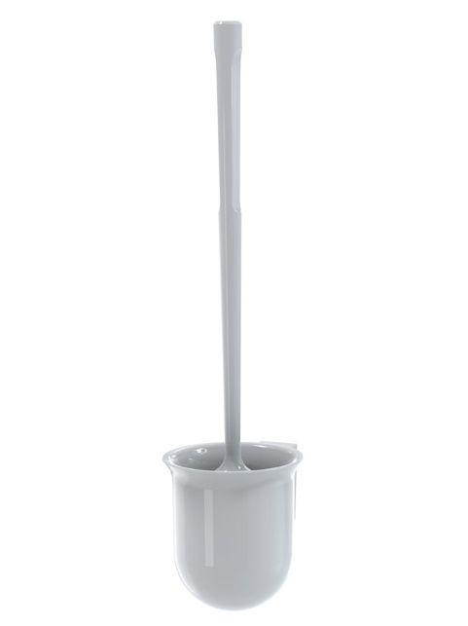

Farbton

anthrazit, grau, weiß

Werkstoff

Aluminium, Kunststoff

RAL-Nummer

7016, 7030, 9010

Gewicht (kg)

0,01 - 0,10